Referat FAU 08.01.26

Tilstede:
8.trinn: Elise Birkeland Nesje, Kaare Lauridsen, Nathalie J. Espenes, Anita Lie
9.trinn: Cathrine Bringsli, Anne Presterud, Silje Ulland Tjorteland
10.trinn: Richard Zijdemans, Tone Dybvik Moen, Edit Oline Urke
Rektor Elisebeth Åvesland

Saker:
1-26: Skolemiljø og elevundersøkelse 2025
Elevundersøkelsen desember 2025 er et bilde der og da på hvordan elevene har det.
Det er en alt for stor andel av elevene som melder om mobbing, og skolen lurer på om er et reelt resultat eller elever som har tullet med undersøkelsen. Tilbakemeldinger fra FAU er at elevene har fortalt at de har «køddet» med elevundersøkelsen.

Skolen trenger andre verktøy for å vurdere hvordan elevenes trivsel er uten at dette oppleves som snitching. Klassetrivsel.no er et godt utprøvd program som tar hensyn til GDPR, og der elevene kan svare på spørsmål om trivsel. Disse spørsmålene gjennomgås med elevrådet før undersøkelsen og gjennomgås på skolenivå anonymt etter undersøkelsen. Elever som da rapporterer om mobbing og mistrivsel følges opp av skolemiljøteam(tidligere sos.ped.team).
Kvinesdal ungdomsskole har brukt dette programmet lenge og har fortalt hvordan de har jobbet systematisk med klassetrivsel. 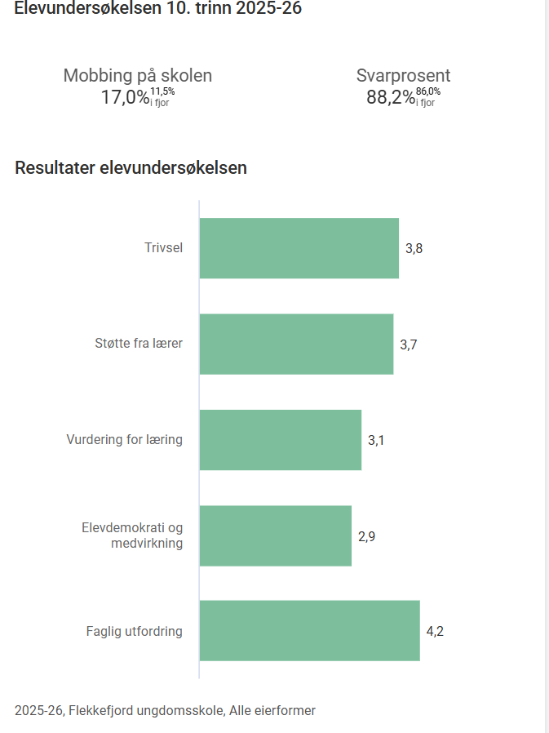

2-26: PALS(positiv atferdsstøttende læringsmiljø)
Flekkefjord skolene skal i gang med PALS(Positiv atferd, støttende læringsmiljø og samhandling). Det er NUBU nasjonalt utviklingssenter for barn og unge som driver prosjektet sammen med skolene.
Målet med PALS
- Skape et trygt og inkluderende læringsmiljø der alle elever, ansatte og foreldre aktivt deltar og bidrar positivt.
- Øke de ansattes kompetanse gjennom å utvikle skolen som en lærende organisasjon.
Styrker ved PALS
- Bedrer læringsmiljø og trivsel for elever og ansatte.
- Etablerer felles ansvar for problemløsning av vanskelige situasjoner.
- Reduserer bråk og uro.
- Fremmer inkludering.
- Fremmer gode relasjoner.
- Bedrer læringslyst og motivasjon.
- Bedrer samarbeidet mellom skole og hjem.
PALS vil starte opp i løpet av våren 2026

3-26: skoleregler
Lokale skoleregler bygger på kommunale forskrift om skoleregler. FUS sitt forslag til skoleregler ble presentert for FAU. Lokale skoleregler kan ikke være strengere enn kommunal forskrift.
Hovedregel i lokale skoleregler
- Vær mot andre slik du vil at andre skal være mot deg

Skolereglene iverksettes etter presentasjon og tilbakemelding i elevrådet.

4-26: eventuelt
Spørsmål fra 8.trinn ang hærverk, brann og mange episoder i høst. Er det trygt å sende elever til skolen?
Spørsmål fra 9.trinn
- Savner konkrete tiltak mht å gå på do
Toalettene er steder det foregår mye. Det er vakter ved toalettene i friminutt, men mange som avtaler å møtes på do i timene og bruker tiden på vape.
Elever får lov å gå på do i timene, men vurderer de som er gjengangere og som bruker store deler av timen på do.
Savner mer informasjon mht avisartikkel før jul
- Skolen ønsker å bli bedre på informasjon, alltid vanskelig å vite når det er tilstrekkelig informasjon.
Følge opp anmerkning fra sist
-dette blir snakket mye om
Kommer tilbake til det punktet på neste møte.

..

